**TUGAS OUTPUT PERTEMUAN KEEMPAT**

**PENGEMBANGAN APLIKASI WEB**

**“ Membuat Tabel Mahasiswa Dan Fakultas Menggunakan Query Serta Lakukan Modifikasi Kemudian Menggabungkan Kedua Tabel Tersebut ”**



**Disusun Oleh :**

|  |  |
| --- | --- |
| Nama | : Mubessirul Ummah |
| NIM | : 210411100140 |
| Mata Kuliah | : Pengembangan Aplikasi Web |
| Dosen Pengampu | : Ach. Khozaimi, S.Kom., M.Kom. |

**PROGRAM STUDI TEKNIK INFORMATIKA**

**FAKULTAS TEKNIK**

**UNIVERSITAS TRUNOJOYO MADURA**

**2022**

**RANGKUMAN**

* DBMS merupkan singkatan dari “*DataBase Management System*” atau merupakan Sistem software yang digunakan untuk menyimpan, mengatur, dan memastikan data data tersebut tersimpan dengan aman.
* Skema DBMS :

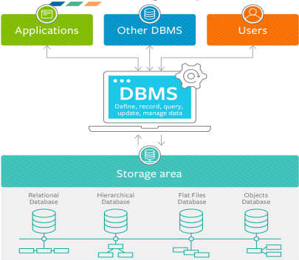

DBMS data akan diolah melalui Storage are, berikut penejalasannya :

* **Relational database**, Sistem akan berelasi (setiap sistem berhubungan)

Relational database merupakan kumpulan item data dengan hubungan yang telah ditentukan sebelumnya. Berbagai item ini disusun menjadi satu set tabel dengan kolom dan baris. Tabel digunakan untuk menyimpan informasi tentang objek yang akan direpresentasikan dalam database. Tiap kolom pada tabel memuat jenis data tertentu dan bidang menyimpan nilai aktual atribut. Baris pada tabel merepresentasikan kumpulan nilai terkait dari satu objek atau entitas. Tiap baris pada tabel dapat ditandai dengan pengidentifikasi unik yang disebut kunci utama, dan baris di antara beberapa tabel dapat dibuat saling terkait menggunakan kunci asing. Data ini dapat diakses dengan berbagai cara tanpa menyusun ulang tabel basis data itu sendiri.

* **Hirarchical databse**, sistem hirarki, seperti folder

Model database hirarki disebut juga model pohon, karena hubungan antar simpul digambarkan seperti struktur pohon (tree-structured) yang dibalik dengan pola hubungan orang tua – anak (parent – child). Simpul yang paling atas disebut akar (root) dan paling bawah disebut daun. Setiap simpul digambarkan dengan lingkaran atau kotak. Simpul yang berada di atas simpul lainnya disebut orang tua, sedangkan yang berada di bawahnya di sebut anak, dimana seorang orang tua bisa mempunyai satu anak (jenis hubungan satu ke satu, one to one) atau mempunya beberapa anak (jenis hubungan satu ke banyak, one to many). Tapi satu anak hanya boleh punya satu orang tua (jenis hubungan satu ke satu, one to one).

* **Flat files database**,

Jenis basis data ini sangat baik digunakan untuk data yang berukuran kecil dan dapat dirubah dengan mudah. Dan biasanya, basis data flat file ini tersusun atas sekumpulan string dalam satu atau lebih file yang dapat diambil untuk mendapatkan informasi yang sudah disimpan. Jenis basis data ini juga sangat cocok untuk menyimpan daftar atau data yang sederhana dan dalam jumlah yang sangat relatif kecil, dan jenis basis data ini akan sangat rumit apabila digunakan untuk menyimpan data dengan struktur kompleks.

Kelemahan dari suatu jenis basis data ini adalah jenis ini sangat rentan terjadinya corupt data dalam database. Hal ini dapat terjadi karena tidak adanya penguncian yang melekat ketika data sedang digunakan atau di modifikasi dan juga adanya duplikasi data yang mungkin sangat sulit untuk dihindari. Tipe dari basis data adalah CSV yang menggunakan pemisah koma untuk setiap hasilnya

* Object database

Object Database (object oriented database) adalah sebuah model basisdata dimanainformasi disimpan dalam bentuk object. Object yang dimaksud tersebut digunakandalam OOP (object oriented programming).

* Siapa yang dapat mengguakan dbms? Jawabannya adalah Aplikasi, jadi aplikasi ini akan menggunakan dbms untuk menyimapn data
* Terus bagaimana mysql nyimpan datanya? Nah itu urursan mysql bisa mengguanakan storage diatas.
* Mysql => termasuk relational database dan banyak disandingkan dengan php
* Mysql adalah :

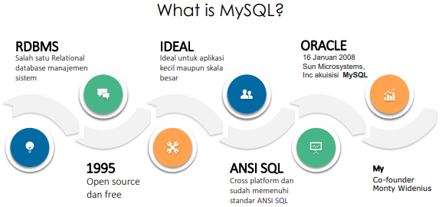

* salah satu relational database management system,
* 1995 open source (program yang bisa dapat diedit secara umum),
* ideal untuk aplikasi kecil maupun skala besar
* ansi SQL , cros platform dan sudah memenuhi standart, jadi kek menggunakan select gitu gitu
* oracle 16 jan 2008, my sql dibeli oleh oracle
* my => co founder mounty
* pengguna mysql dulu antara lain : facebook, tweeter, github, youtube, wordpress, jomla
* Perintah mysql :

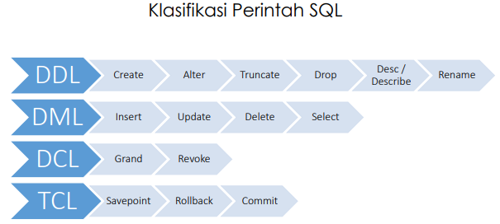

* DDL => cara mendefinisikan data : **create (membuat)**, alter (mengganti struktur/edit), truncate, drop, desc/describe, rename
* DML => **data mainpulation language : insert (menambah data), update(mengubah data), delete(menghapus data), select(menampilkan data)**
* DCL => data control language : grand, revoke
* TCL => transaksion control language : savepoint, rollback, commit

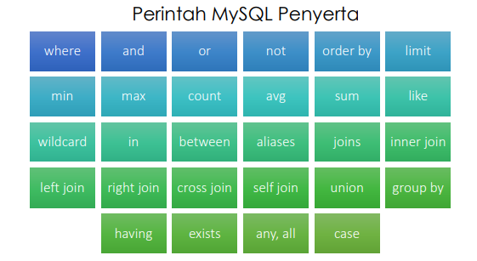

**TUGAS**

**Persoalan :**

1. Buatlah table seperti pada gambar menggunakan query Create, masukkan 7 fakultas dan masukkan beberapa mahasiswa ke tbl_mhs dengan perintah insert. kemudian lakukan manipulasi (Insert, Update, Delete dan Select ) pada table mahasiswa menggunakan queri.
2. dengan menggunakan perintah select lakukan join table sehingga muncul data mahasiswa beserta nama fakultasnya. hasil pelaporan di SS dan dimasukkan ke word untuk dikumpulkan pada penugasan ini.

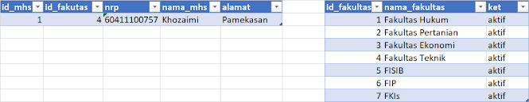

**Pernyelasaian :**

1. Pertama-tama kita diminta untuk membuat tabel fakultas dan juga tabel mahasiswa dan lakukan beberapa manipulasi menggunakan queri. Langkah-langkah dan penjelasannya sebagai berikut :
2. Buka Xampp dan aktifkan MySQL, agar proses queri bisa berjalan

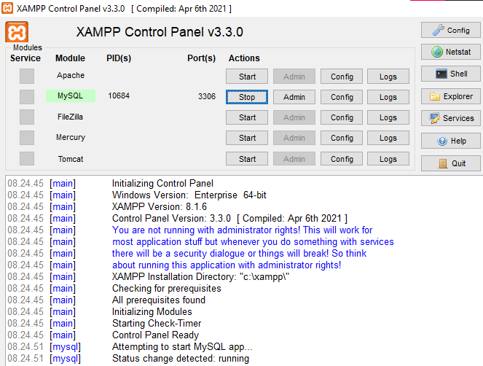

1. Langkah selanjutnya yakni buka aplikasi heidiSQL

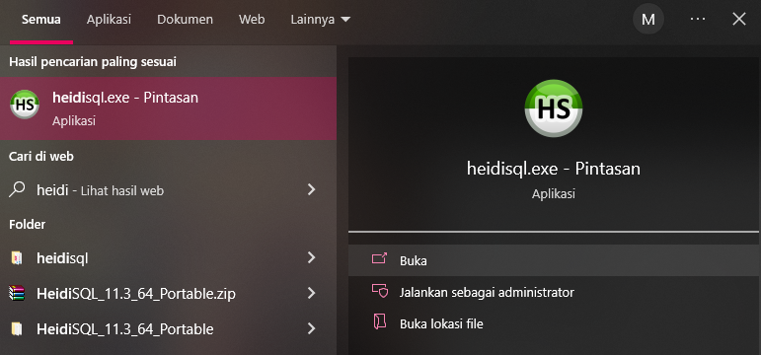

Setelah heidisql nya terbuka, maka akan muncul tampilan seperti ini

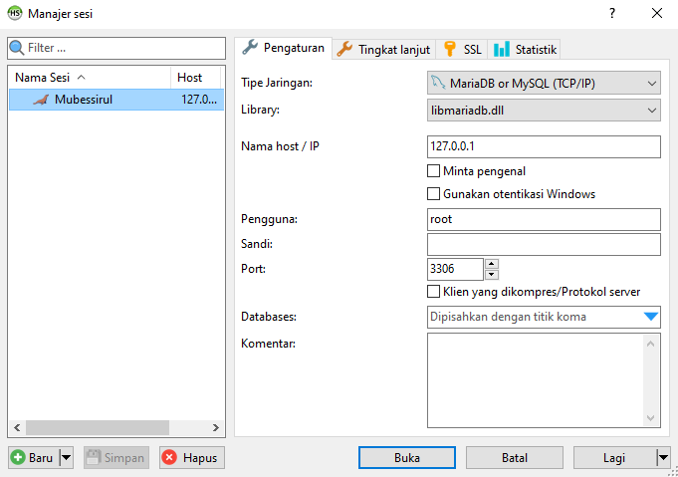

1. Kita buat database baru dengan cara mengklik tombol baru, lalu kita beri nama pada database baru yang telah dibuat, selanjutnya bisa tekan tombol buka.

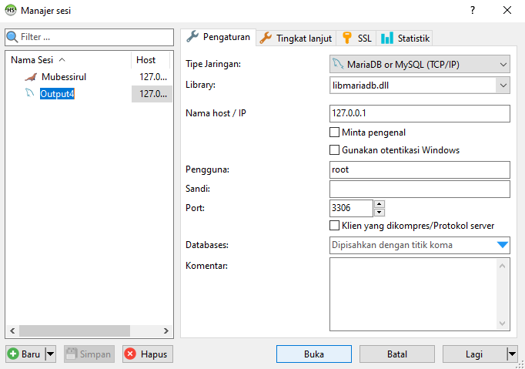

3. Tekan tombol buka

2. Rename Database yang telah dibuat

1. Tekan tombol baru

Setelah menakan tombol buka, maka akan diarahkan pada halaman seperti ini :

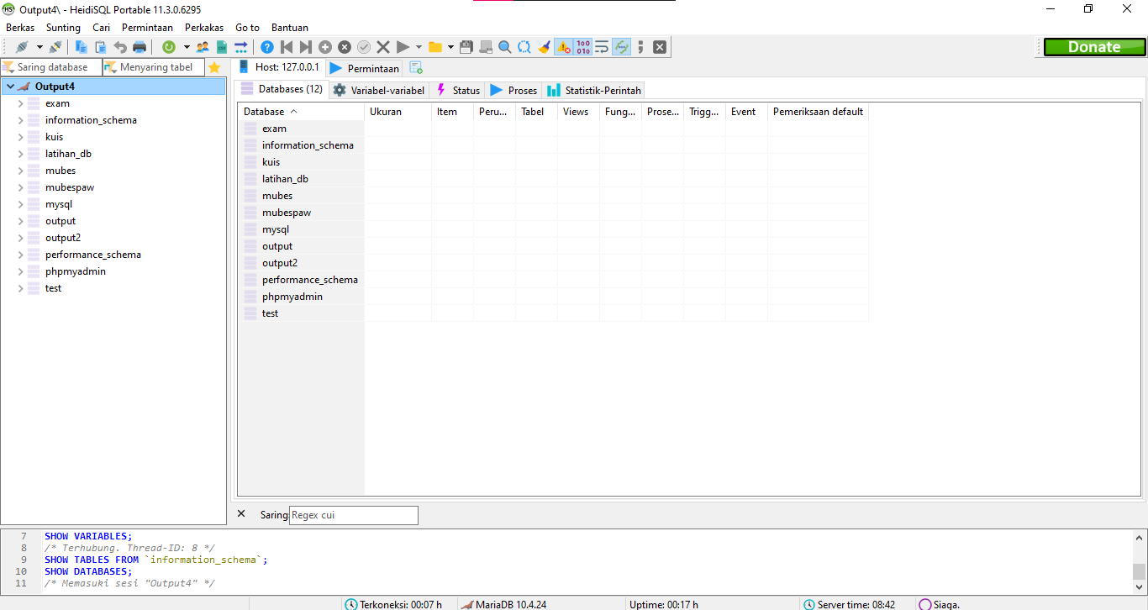

1. Selanjutnya kita arahkan pada bagian permintaan untuk menuliskan code aksi

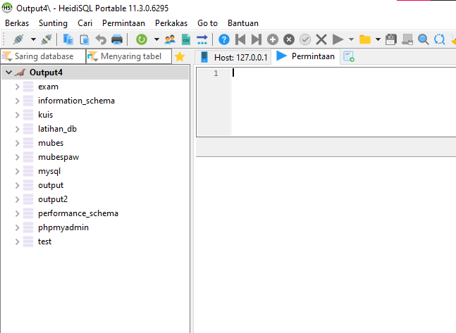

1. Kita buat databasenya dengan menuliskan code *“CREATE DATABSE (nama database)”.*

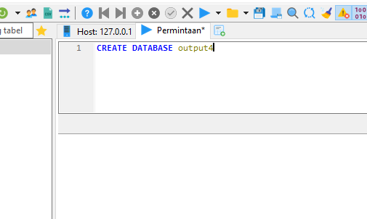

Setelah menuliskan codenya, maka tinggal excute dengan menekan tombol ekskusi yakni segitiga biru, atau bisa langsung menekan tombol f9 pada keyboard.

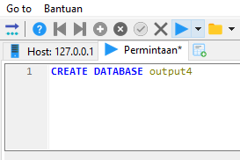

Jika berhasil, maka akan menampilkan output pada terminal seperti berikut :



Dan setelah database berhasil dibuat, maka akan muncul di bagian sebelah kiri layar monitor

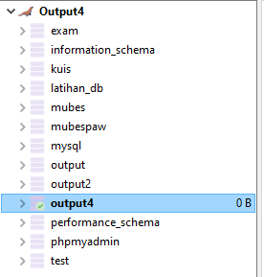

1. Langkah berikutnya adalah dengan membuat table (create) pada database.

* Create table mahasiswa

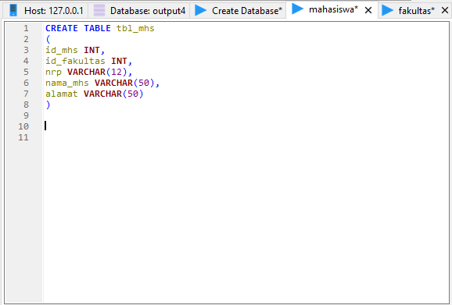

Pada pembuatan tabel mahasiswa kali ini yakni menggunakan perintah create table, dan mengisikan kolom-kolom yang akan ada pada tabel tersebut. Pada tabel mahasiswa, kolom yang saya berikan antara lain id mahasiswa, id fakultas, nrp, nama mahasiswa, dan juga alamat. Dengan id mahasiswa dan id fakultas dengan tipe data integer atau angka, sedangkan selebihnya menggunakan variable character atau varchar.

Setelah di excute, jika pembuatan tabel berhasil, maka akan muncul keterangan pada terminal seperti gambar dibawah ini :



* Create table fakultas

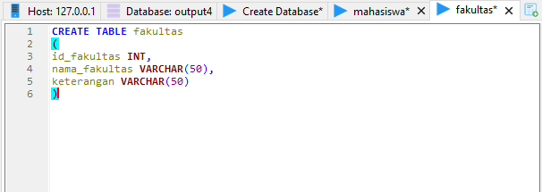

Pada pembuatan tabel fakultas kali ini yakni menggunakan perintah create table, dan mengisikan kolom-kolom yang akan ada pada tabel tersebut. Pada tabel fakultas, kolom yang saya berikan antara lain id fakultas, nama fakultas, dan juga keterangan. Yakni id fakultas dengan tipe data integer atau angka, sedangkan selebihnya menggunakan variable character atau varchar.

Setelah di excute, jika pembuatan tabel berhasil, maka akan muncul keterangan pada terminal seperti gambar dibawah ini :



1. Selanjutnya kita masukkan data pada kedua table yakni tabel mahasiswa dan 7 fakultas pada tabel fakultas. Proses penambahan data kali ini menggunakan perintah insert.

* Memasukkan data mahasiswa

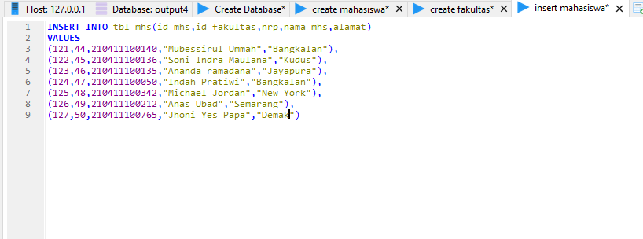

Kali ini saya mencoba memasukkan data sejumlah 7 mahasiswa dimana untuk memasukkan data, saya menggunakan perintah insert, lalu into sebagai pengarah bagi tabel yang akan ditambah datanya. Selanjutnya terdapat parameter yang menjelaskan kolom-kolom yang akan ditambah. Dan yang terakhir merupakan values atau data inputan atau data yang akan ditambahkan sesuai dengan kolom yang ada.

Excute file, dan jika berhasil akan memunculkan keterangan seperti berikut pada terminal



Berikut gambar tabel mahasiswa yang telah dimuat dan dilakukan penambahan data

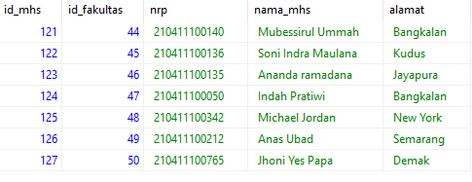

* Memasukkan data fakultas

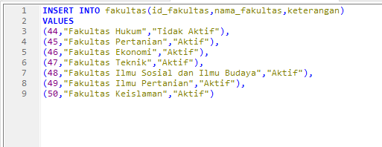

Kali ini saya mencoba memasukkan data sejumlah 7 fakultas dimana untuk memasukkan data, saya menggunakan perintah insert, lalu into sebagai pengarah bagi tabel yang akan ditambah datanya. Selanjutnya terdapat parameter yang menjelaskan kolom-kolom yang akan ditambah. Dan yang terakhir merupakan values atau data inputan atau data yang akan ditambahkan sesuai dengan kolom yang ada.

Excute file, dan jika berhasil akan memunculkan keterangan seperti berikut pada terminal



Berikut gambar tabel fakultas yang telah dimuat dan dilakukan penambahan data

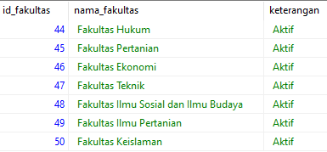

1. Selanjutnya kita akan mencoba melakukan beberapa manipulasi seperti penambahan data, update data, penghapusan data, dan select pada tabel mahasiswa menggunakan queri
2. Insert data

Insert sendiri digunakan untuk menambhakan suatau data baru ke dalam tabel. Kita akan tambahkan data mahasiswa baru ke dalam tabel mahasiswa yang telah dibuat.

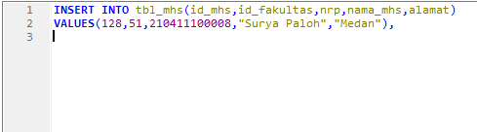

Selanjutnya kita akan melihat data tabel setelah dilakukan penambahak data.



Menjadi

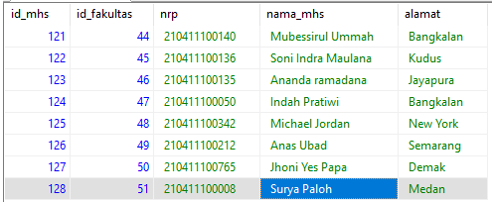

1. Delete data

Delete data digunakan untuk meghapus sebuah data pada tabel. Kita akan menghapus data mahasiswa yang baru ditambahkan tadi dari dalam tabel mahasiswa yang telah dibuat.

Dalam menghapus data, bisa digunakan 2 metode, yakni menghapus seluruh data, ataupun bisa menghapus data satu persatu sesuai kata kunci nya. Bila ingi menghapus selurh data, maka bisa gunakan kata kunci “*DELETE FORM namatabel”*

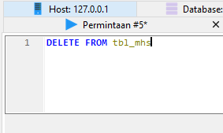

Dan apabila ingin menghapus data satu persatu, maka bisa gunakan where namakolom = isi kolom yang akan dihapus.

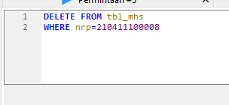

Selanjutnya kita akan melihat data tabel setelah dilakukan penghapusan data.

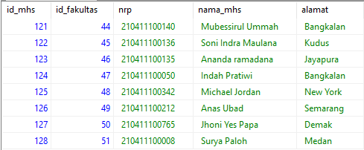

Menjadi

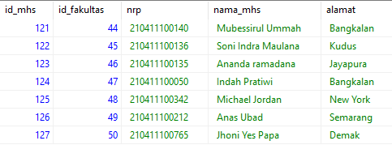

Yang mana data mahasiswa atas nama surya paloh telah berhasil dihapus dari tabel mahasiswa.

1. Update data

Update data merupakan sebuah langkah yang dilakukan untuk mengubah isi dari suatu data di dalam tabel. Kali ini saya akan mencoba untuk mengubah data mahasiswa bernama Joni Yes Papa menjadi Joni Yes Mama

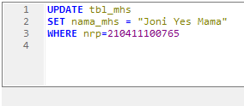

Selanjutnya kita akan melihat data tabel setelah perubahan update data

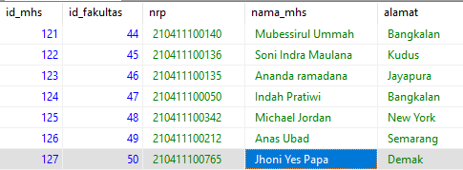

Menjadi

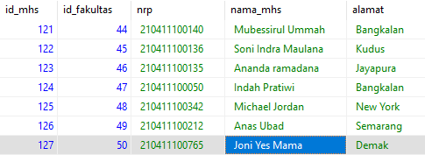

1. Select data

Select merupakan perintah yang digunakan untuk menampilkan data tabel yang ada, yakni dengan kata kunci SELECT * FROM namatabel

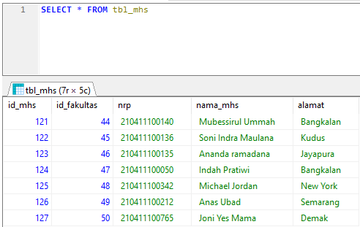

1. Join Table

Selanjutnya menggunakan perintah select kita akan melakukan join table sehingga muncul data mahasiswa beserta nama fakultasnya. Join Digunakan untuk menggabungkan dua table menjadi satu, sehingga akan lebih mudah dalam pembacaan table.

Penggabungan tabel kali ini menggunakan metode INNER JOIN membandingkan record di setiap table untuk dicek apakah nilai sama atau tidak. Tipe join ini akan mengambil semua row dari table asal dan table tujuan dengan kondisi nilai key yang terkait saja, dan jika tidak maka row tersebut tidak akan muncul.

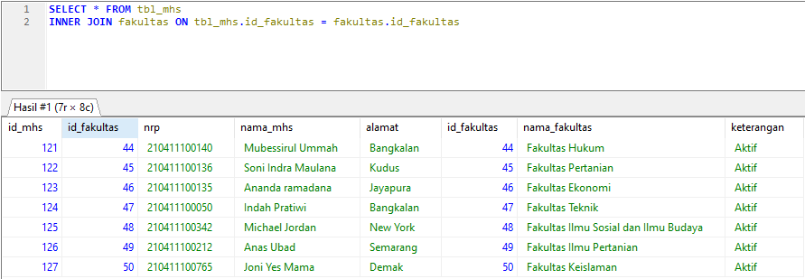

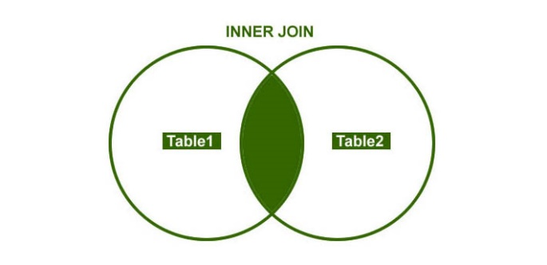

Selain menggunakan metode inner join, terdapat metode join tabel lainnya, seperti :

* Left join

LEFT JOIN atau biasa juga dikenal dengan LEFT OUTER JOIN merupakan perintah join untuk menampilkan semua data sebelah kiri dari table yang di joinkan dan menampilkan data sebelah kanan yang cocok dengan kondisi join. Jika tidak ditemukan kecocokan, maka akan di set NULL secara otomatis. LEFT JOIN akan menampilkan semua table sebelah kiri

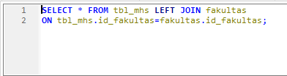

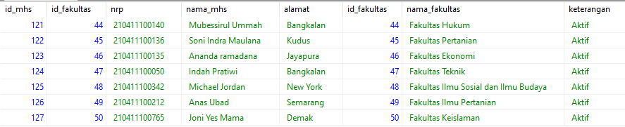

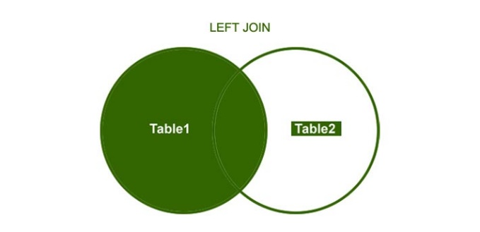

* Right join

RIGHT JOIN, atau biasa juga dikenal dengan RIGHT OUTER JOIN. RIGHT JOIN akan menampilkan semua data yang ada di table sebelah kanan dan mencari kecocokan key pada table sebelah kiri. Jika tidak ditemukan kecocokan, maka akan di set NULL secara otomatis pada table sebelah kiri.

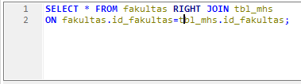

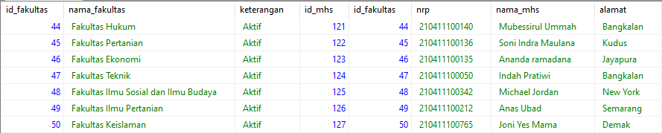

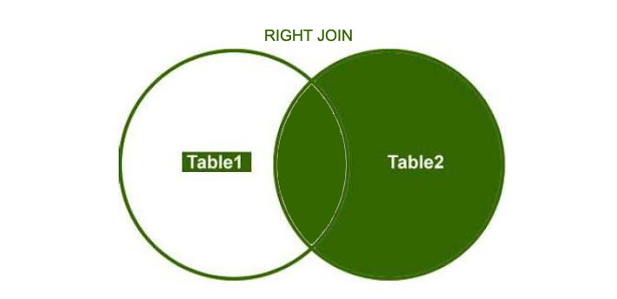

1. Langkah terakhir setelah membuat tabel, memodifikasi menggunakan insert, delete, select, dan update serta melakukan join tabel. Selanjutnya kita bisa menyimpan tabel dari queri menjadi file csv. Yakni dengan membuka perkakas, lalu export baris grid.

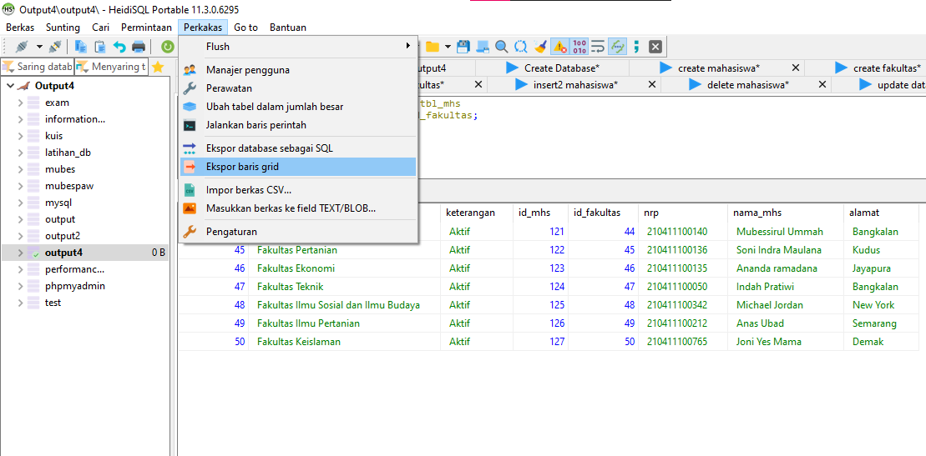

Setelah menekan tombol eksport baris grid, maka akan menampilkan halaman seperti berikut. Kita hanya tinggal mengatur jenis konvert yang akan dilakukan, dimana saya menjadikan file csv. Selain itu juga atur alamat dimana file akan disimpan.

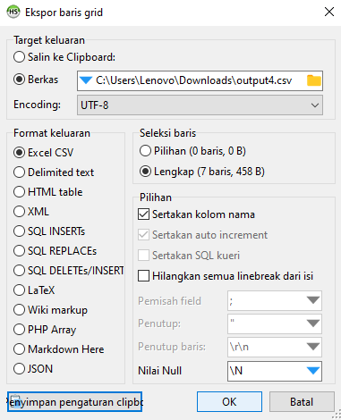

Dan hasil tabel queri setelah di eksport csv, akan seperti berikut

